Class Clean
La bibliotheque  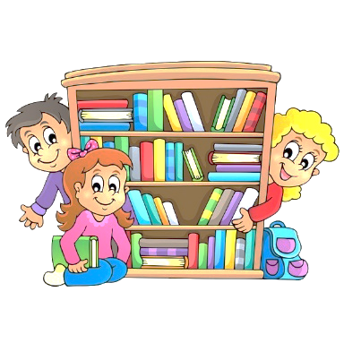 | Les livres sont au bon endroit.  Les boites sont bien rangées.  Les livres sont rangés soigneusement.
La boite aux objets trouves  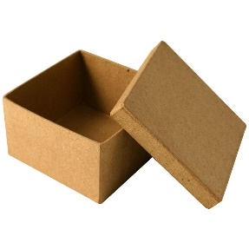 | Les stylos et crayons par terre sont ramassés.  Les objets de la boite aux objets trouvés sont remis à leur place.
L’emprunt de materiel  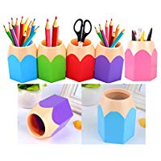 | Les pots de prêts sont rangés correctement.  Le matériel est bien dans chaque pot.
Le tableau  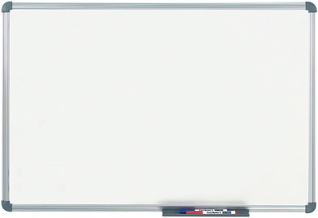 | Le tableau est effacé.  Les différents affichages sont mis soigneusement.  Le tableau est nettoyé avec une éponge et de l’eau.  Le tableau est séché avec le torchon.
Les tables  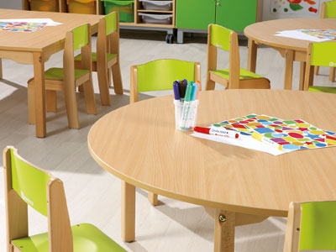 | Les tables sont rangées (seul le sous-main reste).
Les cahiers et les fiches   | Les cahiers sont distribués.  OU  Les cahiers sont rangés correctement dans les boites de correction.
Les jeux  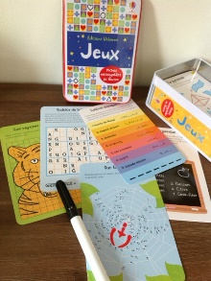 | Les jeux sont rangés correctement dans leur pochette.  Les pochettes de jeux sont à la bonne place.
Le balai et les poubelles  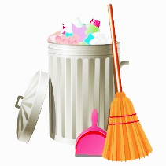 | Les papiers sont dans la poubelle de recyclage.  Les déchets non recyclables sont dans la poubelle normale.  Le balai est passé.
Les plantes  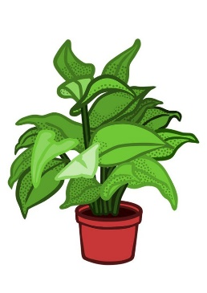 | Les plantes sont arrosées.
Les casiers  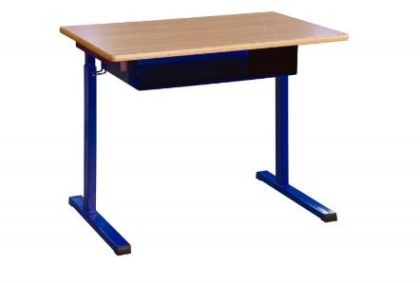 | Les casiers sont rangés correctement : il n’y a pas de feuilles volantes, on arrive à voir tous les cahiers et classeurs.
Le rangement general  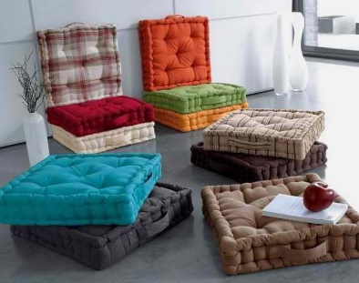 | Les ballons et galettes sont rangés.  Les coussins sont remis en place.  Le tapis est secoué et remis en place.
Le bilan de la journee   | Tous les élèves ont été interrogés sur le bilan de leur journée et la case de leur prénom a été cochée.
Le temps  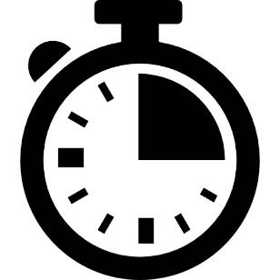 | Le contrôleur du temps annonce le début du rangement, le temps à 2 minutes, à 4 minutes et sonne la fin du temps de rangement.

Attacher des pinces à linge avec le prénom des enfants et changer tous les deux jours.

